花蓮縣見晴國民小學
九十九學年度藝術與人文領域教學深耕計畫成果
【計畫名稱：游藝‧玩陶—看見美麗的晴天(二)】

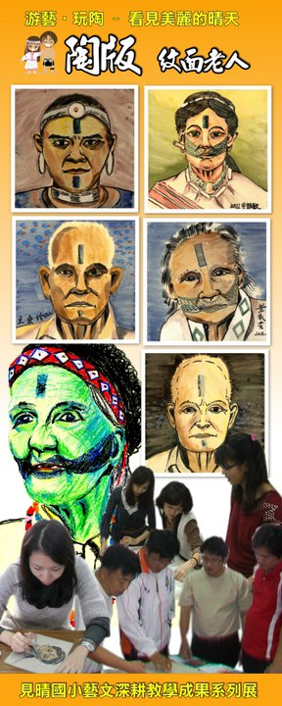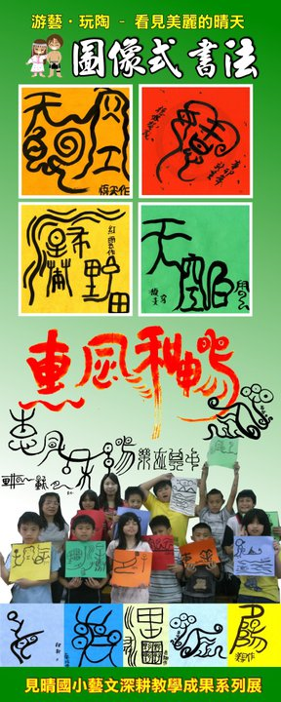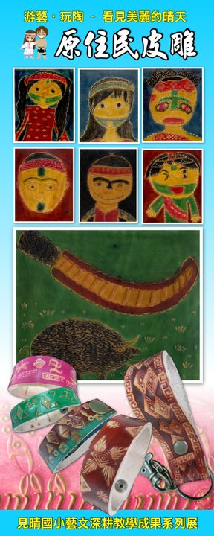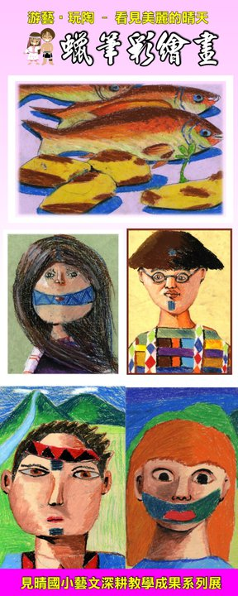

花蓮縣見晴國民小學藝術與人文領域教學深耕計畫成果
【游藝‧玩陶—看見美麗的晴天(二)】
- 緣起
一、學校簡介：
本校為偏遠的原住民學校，全校6班學生53人，全部為太魯閣族學生。見晴國小位於依山傍水的花蓮縣，東臨鳳林南平里，西依中央山脈,北以清水溪與林榮里為界，南接萬榮村，花東公路迤旎於青山綠水之間，大自然恩賜出見晴好山好水的獨特景觀。本校學生大多為太魯閣族，生性樂觀開朗，加以生長於風光明媚的萬榮鄉，因此見晴國小中央山脈下的學生各個身手矯健、充滿熱情、活潑可愛。

二、藝文概況：
(一)學校現有資源說明：
隨著時代的改變，學生對自己原有的族群文化已漸漸脫節遺忘。近年來的學校總體課程規劃雖能適時增加教學面向和資源，但在藝文課程之推展瓶頸尚無法呈現文化特色，且目前第一線教學的老師都非專業藝文師資，故在藝文教育活動之發展與表現明顯受到限制。
(二)學校現有硬體說明：
配合本專案之課程，本校將原有之專科教室規劃成為師生繪畫、書法創作之教學，繪畫教學則規劃至年段班級實施教學。展示場地分為室內與室外，為了方便作品之管理，場地設置在本校二樓，室內以手工藝作品為主，室外以彩繪作品佈置。
此處亦規劃裝設電腦與單槍投影設施，為一多功能活動的場所，在辦理相關活動時，學生或家長可同時觀賞學生作品展現教學成果。本校目前無適當之展示架，學校將決定以目前櫥櫃替代。一學年結束後，統整師生作品結合校園環境需求，定點配置成為裝置藝術的一部份美化校園，屆時可成為本校校園之特色。

三、申請藝文深耕計畫之原因：
(一)課程理念：
本方案課程設計乃藉由繪畫、書法及皮雕手工藝課程，童心童趣為主軸元素，提昇教師藝文教學技能素養為目的，融入本校藝術與人文領域課程，結合太魯閣族傳統文化及現代生活樣貌，達到藝術教育生活化與涵養品格的學習目的，並透過專業藝術家的經驗及豐富有趣的教學過程，增進學生對原住民文化有更深一層的了解。
(二)藉由外聘師資提升學校教師專業成長過程
校長與學校同仁討論藝術與人文深耕計畫的需求性，並結合藝術家進校園的模式，成立教師團隊合作社群，共同學習與成長。
(三) 發展特色：
1、透過藝術教育涵養學生品格，廣泛推動有品運動。
2、統籌教導、總務二處人力物力資源，以學校背景、學生需求、教師專業及家長配合為主軸，引進藝術家與學校藝文老師討論。
3、本校課程發展委員會成立專案推動小組(藝術與人文教學深耕計畫推動小組)負責此項課程活動之推廣，選定學校推廣的藝文項目，討論目前藝文課程融入的可能性，及年段課務的調配。
4、配合本校主題探索活動，透過學生的訪談將本案之活動歷程及成果數位整理，透過網際網路參與台灣區及國際區網界博覽會，讓世界看到台灣，讓台灣看見見晴。

四、藝文深耕主題命名之意義：
(一)主題：游藝‧玩陶—看見美麗的晴天 - 二
(二)意義：
1、以藝術與人文領域發展學校特色：
校內藝文老師依據本學期設計之課程內容(蠟筆彩繪、皮雕、圖像式書法及陶版)，與外聘老師共同合作討論規劃，讓學童悠遊在視覺藝術的無限想像空間，創造多元豐富的作品色彩，並以藝術與人文領域創新教學發學校特色，營造人本關懷、尊重差異、適性適才的全人教育環境。
2、以學校為命名：
透過第二年的申請、規劃、執行與檢討，已發現本校在藝術與人文領域課程有無限的發展空間，特別是以學校本位化的設計理念，融入在地文化、學生特質、教師專業及外聘藝術家，將藝文涵養與教學技巧深耕於課程活動歷程，促進學生的學習成效，也看「見」了美麗的「晴」天。
- 量的分析
(一)活動項目：
活動項目 | 藝文領域  協同教學 | 校內  賞析講座 | 校內  展演講座
參加人數 | 中年級：16人  高年級：12人  全校合計：58人 | - 100/05/17總統夫人蒞校說故並欣賞學生作品，計20人。  - 100/06/24第60屆畢業典禮暨藝文深耕期末聯展，計80人。 | 991126瀾風三重奏-主題：森林‧視覺‧鳥  合計60人。
次 數 | 29週X28人  合計812人次 | 100人次 | 60人次
活動項目 | 藝文領域  協同教學 | 校外  賞析講座 | 校外  展演講座
參加人數 | 1000526臺北身聲大地樂器館，製作祈雨棒，計32人。 | (1)1000525臺北101觀景台導覽解說，計32人。  (2)1000526臺北市立美術館，主題-莫內花園(導覽解說)，計32人。  (3)1000602花蓮縣藝文深耕成果展，依大會規劃主題由帶隊老師導覽說明，計40人。  (4)1000602參觀花蓮縣文化局美術館，主題-吳楊燕與丘念英「英燕呢喃」油畫雙人畫展，計40人。 | 1000602花蓮縣藝文深耕成果展，依大會規劃下半場5所學校的動態表演欣賞，經大會主持人解說各校特色，計40人。
次 數 | 32人次。 | 144人次。 | 40人次。
校內外參加人數、人次統計 | 參加人數：90人  參加人次：844人次 | 參加人數：244人  參加人次：244人次 | 參加人數：100人  參加人次：100人次

- 教材方面
教材研發 | 教案 | Power point投影片 | 學習單 | 主題網站
件數 | 2 |  | 0 | 2
內容 | (1)深耕藝術(一)～紋面系列：蠟筆畫～人物、陶板畫～人物、手捏陶～人物。  (2)深耕藝術(二)～豐收系列  蠟筆畫～靜物、版畫～豐收、手捏陶～動物。 | (1)巨人傳說-構圖-991018-1.ppt  (2)太魯閣族傳統服飾.ppt  (3)紋面老人.ppt  (4)小米與麻雀-981018.ppt  (5)我的獵物～山豬.ppt  (6)彩虹橋的審判-991207.ppt |  | (1)捕捉消逝的彩虹-紋面藝術  (2) Capturing the Fading Rainbow-The Art of Facial Tattoo
教材網址 | - 教案：  http://teacher.hlc.edu.tw/imain2_show.asp?id=127&tid=1957  http://teacher.hlc.edu.tw/imain2_show.asp?id=127&tid=1958  - Powerpoint：  http://teacher.hlc.edu.tw/ifile_dwif.asp?id=127&vid=39178  http://teacher.hlc.edu.tw/ifile_dwif.asp?id=127&vid=39180  http://teacher.hlc.edu.tw/ifile_dwif.asp?id=127&vid=39181  http://teacher.hlc.edu.tw/ifile_dwif.asp?id=127&vid=39182  http://teacher.hlc.edu.tw/ifile_dwif.asp?id=127&vid=39183  http://teacher.hlc.edu.tw/ifile_dwif.asp?id=127&vid=39184  - 主題網站：  http://librarywork.taiwanschoolnet.org/cyberfair2011/cchps/  http://librarywork.taiwanschoolnet.org/gsh2011/gsh6755/
- 質的分析：
協同教學檢討會議：呈現計畫規劃執行前中後之會議紀錄。詳列如下：
花蓮縣見晴國民小學99學年度第1次藝術與人文深耕計劃會議紀錄
(一)會議時間：中華民國99年9月6日上午10時05分
(二)會議地點：本校辦公室
(三)主席：賴世豪 紀錄：黎惠梅
(四)出席人員：

陳可玉老師 華淑君老師 曾靜敏老師 許壽亮主任 李宏彬老師

(五)會議內容：
1、主席報告：（略）
2、提案討論
(1)藝術與人文深耕計劃之課程中，有關上課所需的材料及上課的主題協同的部份請上課的老師提請審議。
(2)請負責協同的教師規畫上課主題討論的時間。

3、討論決議：
案一
(1)圖像式書法所需毛筆、毛邊紙請一次按計劃採購齊全。
(2)請李宏彬老師所上的蠟筆畫請採買紙張的顏色多元化不要用純白或單一色調的圖畫紙。
(3)本次藝術與人文深耕計劃之課程呈現的作品將與參加國際網際博覽會作結合。
案二
(1)本校負責協同教師，應在每次上課前，將主題可以延伸的面向，在週五之前，先討論彙整完畢。
(2)未完成的畫作由本校負責協同教師負責指導完成。

(六)臨時動議：（無）
(七)散會：上午10時35分
花蓮縣見晴國民小學99學年度第2次藝術與人文深耕計劃會議紀錄
- 會議時間：中華民國99年12月28日上午10時05分

- 會議地點：本校辦公室

(三)主席：賴世豪 紀錄：黎惠梅

(四)出席人員：

陳可玉老師 華淑君老師 曾靜敏老師 許壽亮主任

(五)會議內容：
1、主席報告：（略）
2、提案討論
(1)針對蠟筆畫主題的引導方式請討論之。
(2)資料的整理上請協同老師討論整理及展示的方式。

3、討論決議：
案一
(1)華淑君老師提議：
在獵人及紋面老人的主題上，可以讓小朋友發表，實際田野踏查訪談回來的心得分享，讓小朋友在做蠟筆彩繪的時候，有更深的體驗。
(2)陳可玉老師提議：
在傳統故事的單元上先製作投影片加深學生印象。
案二
(1)教師研習陶片彩繪將作成學校牆面的裝置藝術品。
(2)皮雕作品裝框展示。
(3)每一項作品分類請協同老師在學期末整理完畢

(六)臨時動議：（無）

(七)散會：上午10時35分

花蓮縣見晴國民小學99學年度第3次藝術與人文深耕計劃會議紀錄
(一)會議時間：中華民國100年5月3日上午10時05分
(二)會議地點：本校辦公室
(三)主席：賴世豪 紀錄：黎惠梅
(四)出席人員：

陳可玉老師 華淑君老師 曾靜敏老師 許壽亮主任

(五)會議內容：
1、主席報告：（略）
2、提案討論
(1)針對6/2、6/3藝文深耕全縣展覽活動展示內容，請協同老師請討論之。
(2)上課心得意見交流。

3、討論決議：
案一
(1)這次學期作品非常豐富，學生創作力驚人，所以在這兩個星期中請協同老師事先挑選出學生作品，讓6/1布置會場的工作順利進行。
(2)圖像式書法的展現，請協同老師負責將指導老師指導過程拍攝下來，以
照片的展現，讓學生創作過程，呈系統化的呈現。
案二
(1)曾靜敏老師：學生作品的表現較上學期進步許多，尤其中年級的部份創
作的活潑令人驚豔。
(2)華淑君老師：學習皮雕畫很有收穫。
(3)陳可玉老師：看著老師在臺上授課，老師很認真的教學，收穫很多，
雖還不太懂很多畫畫的技巧，也不知道自己指導的是否正確，但以一個學習者的角度收穫真的不少。
(六)臨時動議：（無）

(七)散會：上午10時35分
- 教學活動暨成果照片

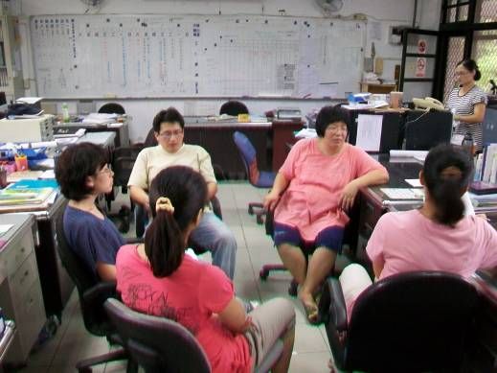 | 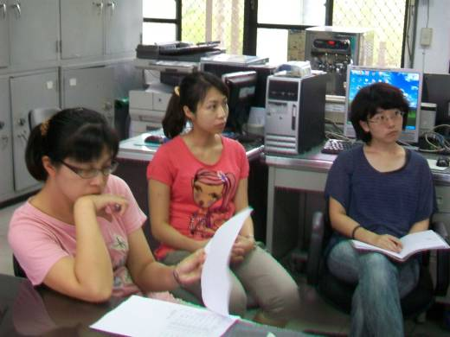
藝文老師與行政人員參與討論 | 檢視課程內容是否符合執行
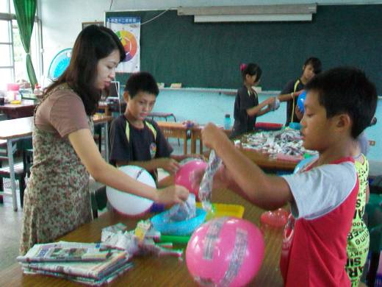 | 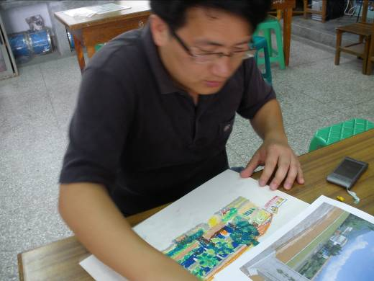
製作人物立體臉譜 | 校內教師週三進修活動-綠活校園
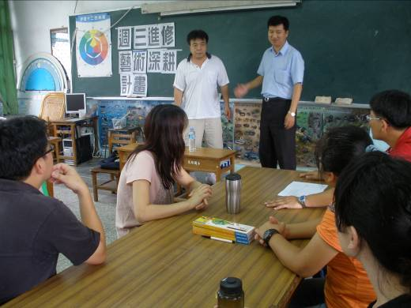 | 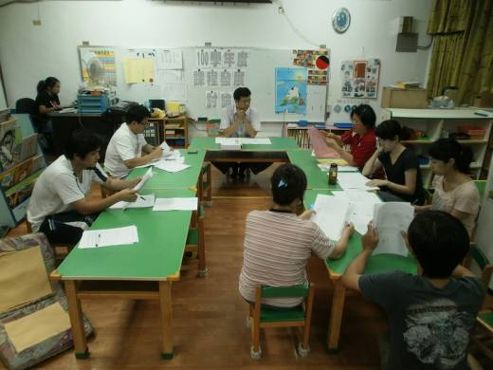
校長大力支持學校藝文活動(進修、課程協同) | 期末檢討會，對藝文深耕教學省思
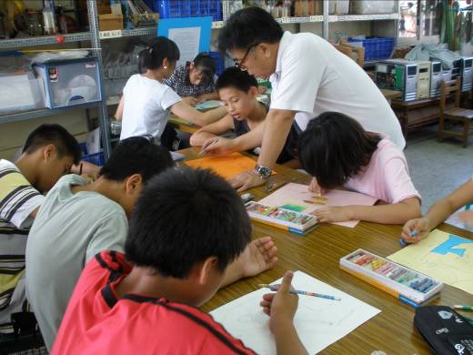 | 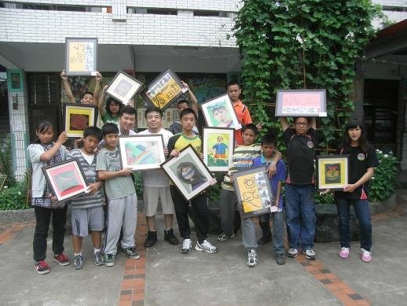
外聘李宏彬老師指導情形 | 期末時，學生欣喜拿起作品合影

- 回顧檢討與省思
一、困難及問題解決
98年遭遇困境 | 解決策略 | 99年實施現況
(一) 課程規劃與實施：  規劃主題教學授課時數與實際教學時間明顯不足。缺乏課程實施前、後的討論機制。  學生主題作品無法在2節課完成。 | - 藝文深耕實施計畫的申請，請藝文老師於暑假討論課程內容，並於8月底與外聘老師主動接洽課程實施的主題、所需設備、實施時間…等。  - 至於課程實施過程當中，如需分享、修正課程實施細節，請藝文老師先行於課後討論，亦可透過每週教師晨會提出討論並由校長決議相關事項。  - 完整的作品有完整的學習歷程，請藝文老師利用課餘時間指導。也建議計畫擬定時，在不影響授課節數及老師負擔下，技術調整課程內容。 | - 本校藝文老師及外聘老師於暑期進行規劃討論。  - 為方便瞭解課程實施現況，每學期至少開2次的檢討會。  - 以增加學生學習節數，解決學生無法完成作品之窘境。
(二)經費執行：  擬訂教學材料所需經費與坊間、廠商有所落差，造成經費不足。 | 1.請承辦業務需求單位及總務處加強詢問物品採購多方訊息。 | 已加強需求單位物品採購多方訊息。
(三)行政支援：  物品採購、講師聯繫、作品管理、成果核銷及社會資源，非第一線老師所能應付，影響教學品質。 | 藝文教師做好課程之規劃、討論、研發、反省，由行政人員教務組負責講師聯繫、作品管理，總務負責物品採購，教導主任負責成果核銷及社會資源的引進。 | 依上年度解決策略，確立行政、教學雙系統結構功能，亦能互行互補之效。
(四)學生學習成效：  透過專案計畫的申請，看到許多資源的挹注，提升教育學習的認知、技能目標，但屬更豐富創意的情意未能激發，學生作品很多，但如何說出作品的創作心得與分享學習歷程需待加強。 | - 結合其他彈性學習領域，如：深耕閱讀。導引學生思考創作的歷程，能說出、寫出有意義的句子或心得。  - 增加課程的深度，於課程內容規劃學生創作心得分享，除了欣賞聆聽也懂得學習尊重，也透過分享機制回饋教學。 | - 結合社團活動，透過主題研究，將學生(創作者)之創作過程心得加以整理，並將學習歷程整理後放置於主題網站。  - 由其他領域老師及學生，透影音剪輯後製作歷程，將學生心得感想錄成簡短影片上傳至Youtobe，透過二為條碼的製作與雲端技術，欣賞學生平面作品亦可連至網路立即分享。
(五)夥伴關係：  藝術家或工藝家駐校機制得來不易，是否給予更多的福利空間：如授課鐘點費、交通費、展演費… | - 會建議上級單位針對授課鐘點費、交通費、展演費給予更多的彈性空間。  - 多方瞭解縣內文化局表演動態或欣賞靜態資訊，建置藝文網絡資源廣結夥伴關係。 | - 以學校本位發展模式，與外聘老師形成良好的關係夥伴。本校今年又成功結合另一皮雕藝術創作者進駐校園實施藝文深耕教學。  - 透過多方資源，參與台北、花蓮縣內外之藝術學習之旅。
  - 未來展望與期許
(一)學習者的收穫與增能：透過專案經費的挹注，專業老師的討論，使課程主題
化、系統化，透過知識、情意與技能的學習目標，規劃多元層次的課程，激發
師生創造力，學生從傳統文化課程中學習到自己部族文化特色，進而對自己文
化有更深一層的認識，努力創作更能說出創作的歷程。
(二)校內教師的反省與成長：增進教師藝文課程規劃能力，提升教師藝文素養及教
學方面專業技能。
(三)學校特色的發揮與期待：計畫的核定代表可行性的具體方可執行，經過兩年的
洗禮，呈現師生學習的精緻成果，師生作品結合校園環境成為裝置藝術的一部
份，成為一項長久的裝置作品美化校園，且為本校校園之特色，強化美感教育
功能，且讓經費發揮最大的經濟效益。
(四)社區方面的互動與參與：於親職教育及部落會議彰顯本校推動藝文深耕的努
力，亦積極申請鄉公所、基金會資源，從學生作品展覽到藝文學習之旅，使本
校成為藝術素養指標的標竿學校。

  - 結語
98學年及99學年度兩年的藝文深耕教學，多位藝文老師與行政人員共同策劃申請藝術與人文深耕計畫，並獲准核定辦理，在更嚴謹的課程架構與具體方案中實施推廣藝術與人文素養指標。更配合學校本位文化課程，發展出藝文特色學校，同時以太魯閣族優質的傳統音樂文化領域，將學校推動之課程內容及活動成果以精緻成果參國際區及台灣區網界博覽會，後續還會將師生創作作品與歷程展現在雲端科技上，期望發展出有別於其他學校的藝術與人文教學活動。

